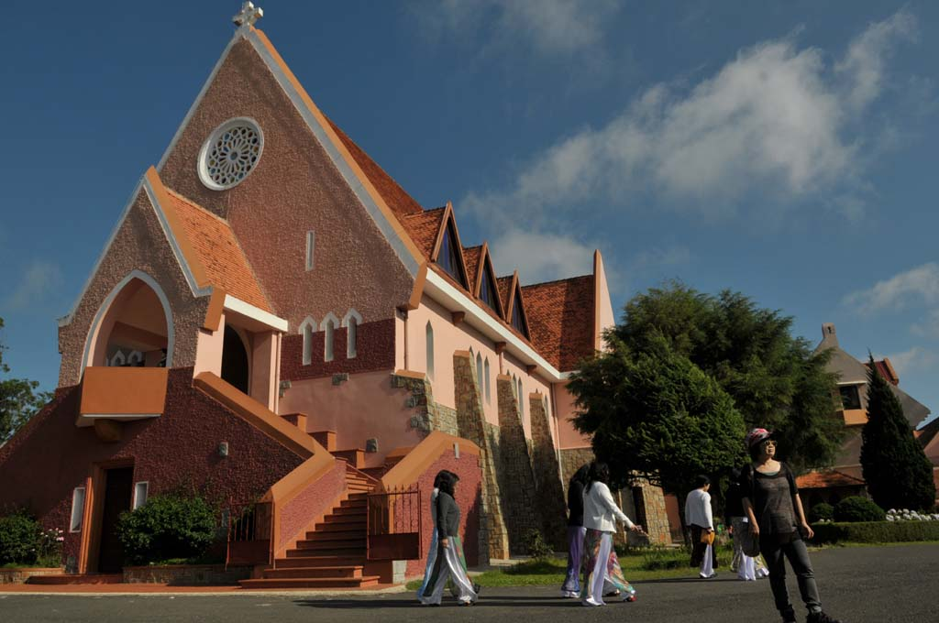
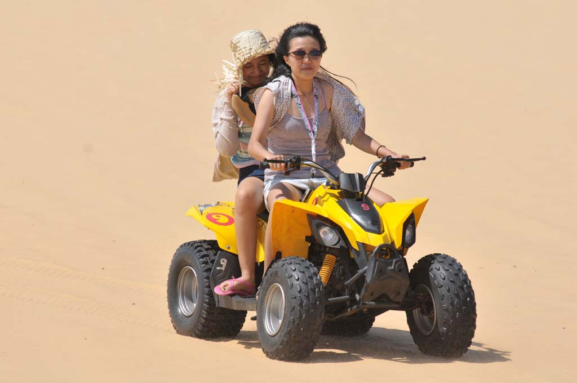


โฮจิมินห์-ฟานเทียต-ทะเลทรายมุยเน่-ดาลัด 5 วันทัวร์(VN)

(เวียดนามใต้ โฮจิมินห์ ฟานเทียต มุยเน่ ซุ่ยเทียนแคนยอนแห่งมุยเน่ สัมผัสอากาศดีๆ ที่เมืองดาลัด สวิสเซอร์แลนด์แห่งเวียดนาม พักดาลัด 2 คืน ฟานเทียต 1 คืน และโฮจิมินห์ 1 คืน)

กำหนดการเดินทาง 30 ธค.–3 มค.55 ราคาท่านละ 19,900 บาท
วันแรก กรุงเทพฯ-โฮจิมินห์-มุยเน่(จังหวัดฟานเทียต)
09.00 น. คณะพร้อมกันที่จุดนัดหมายท่าอากาศยานสุวรรณภูมิ ชั้น 4 ประตู 6 ผู้โดยสารขาออกระหว่างประเทศ สายการบินเวียดนามแอร์ไลน์ เคาน์เตอร์ L พบเจ้าหน้าที่บริษัทฯ คอยต้อนรับและอำนวยความสะดวกให้กับท่าน
11.20 น. เหินฟ้าสู่โฮจิมินห์ โดยสายการบินเวียดนามแอร์ไลน์ เที่ยวบินที่ VN850
12.50 น. เดินทางถึงสนามบินนานาชาติ Tan Son Nhat นครโฮจิมินห์ หลังจากผ่านพิธีการตรวจคนเข้าเมืองแล้ว นำท่านเดินทางสู่เมืองมุยเน่ จังหวัดฟานเทียต ใช้เวลาประมาณ 5-6 ชั่วโมง ชมวิวทิวทัศน์ที่สวยงามระหว่างทาง
ค่ำ ถึงมุยเน่ รับประทานอาหารค่ำ ณ ภัตตาคาร หลังอาหารเข้าที่พักโรงแรม CANARY RESORT
(ระดับ 3 ดาว) หรือเทียบเท่า พักผ่อนตามอัธยาศัย
วันที่สอง ซุ่ยเทียน(แคนยอนเมืองมุยเน)-ท่าเรือมุยเน่(อ่าวจอดเรือ)-ทะเลทรายสีแดง(Red Sand dune)-ทะเลทรายสีขาว(White Sand dune)-เมืองดาลัด
07.00 น. อรุณสวัสดิ์ยามเช้า รับประทานอาหารเช้าที่ห้องอาหารของโรงแรม
08.00 น. ชมซุ่ยเทียน หรือ แคนยอนเมืองมุยเน(Fairy Stream) ด้วยการเดินเท้าแช่น้ำ ที่ลำธารแปลกตาของ Fairy Stream จากลำธารเล็กๆ ไหลผ่านภูมิประเทศหลากสี มองมุมสูงก็แปลกตาดีต้องเดินทาง 1 กิโลเมตร ซึ่งต้องเดินลุยน้ำระดับประมาณข้อเท้า แนะนำให้ใส่รองเท้าแตะ หรือ รองเท้ารัดส้น และสวมกางเกงขาสั้นหรือแบบที่พับขากางเกงได้ง่าย จากนั้นไปถ่ายรูปหมู่บ้านชาวประมง(อ่าวจอดเรือมุยเน่) สำหรับการประมงชายฝั่ง เรือนับร้อยๆ ลำมาหลบพายุและคลื่น ชมวิวทิวทัศน์อ่าวจอดเรือ วิถีชีวิตชาวประมง และชมเรือกระด้งวงกลม เอกลักษณะเฉพาะของเรือพื้นบ้านของมุยเน่ เชิญถ่ายรูปเรือกระด้ง เรือประมง ตามอัธยาศัย จากนั้นเดินทางสู่ทะเลทรายแดง ดินแดนแห่งทะเลทรายตะวันออก นั่นก็คือทะเลทรายมุยเน่สีแดง(Red Sand dune) ซึ่งเป็นทะเลทรายขนาดใหญ่สีแดง เม็ดทรายละเอียด ที่เกิดจากการรวมตัวของทรายสีแดงจากสนิมเหล็กจนเป็นบริเวณกว้างและเปลี่ยนรูปร่างไปตามกระแสลมและกระแสน้ำ ถ่ายรูปอิสระ หรือจะเล่นกระดานลื่นตามอัธยาศัย
11.30 น. รับประทานอาหารกลางวัน ณ ภัตตาคาร
บ่าย ออกเดินทางสู่ทะเลทรายสีขาว(White Sand dune) ห่างจากมุยเน่ไประมาณ 25 กิโลเมตร ถ่ายรูปและขับรถ ATV ตลุยทะเลทรายขาวตามอัธยาศัย ได้เวลาสมควรเดินทางจากมุยเน่สู่เมืองดาลัด ใช้เวลาประมาณ 5-6 ชั่วโมง ชมวิวทิวทัศน์ที่สวยงามระหว่างทาง
19.00 น. ถึงเมืองดาลัด ปารีสตะวันออก เป็นเมืองที่แสนโรแมนติก ซึ่งได้ชื่อว่าเป็นหุบเขาแห่งความรัก ชมบ้านสไตล์แปลกๆ โดยฝีมือของลูกชายประธานาธิบดี คนที่ 2 ของเวียดนาม ซึ่งจบสถาปัตยกรรมจากฝรั่งเศส แล้วได้แรงบันดาลใจ ที่จะสร้างบ้านทรงแปลกๆ เป็นโพรงต้นไม้ หน้าคนอยู่บนเนินเขา ที่สามารถชมวิวทิวทัศน์เมืองตากอากาศที่โอบล้อมไปด้วยขุนเขา แมกไม้นานาพันธุ์ และทะเลสาบ ด้วยเนินเขาเขียวขจีที่สลับซับซ้อน ทะเลสาบในสายหมอกบางๆ และป่าสนอันหอมกรุ่น ดาลัด ได้ชื่อว่าเป็นแหล่งท่องเที่ยวที่โรแมนติคที่สุดในเวียดนาม มีอุณหภูมิเย็นสบายตลอดทั้งปี ราว 15-25 องศาเซ็นเซียส จากนั้นรับประทานอาหารค่ำ ณ ห้องอาหาร หลังอาหารนำเข้าที่พักโรงแรม MAI VANG(ระดับ 3 ดาว) หรือเทียบเท่า พักผ่อนอิสระ
วันที่สาม โบสถ์โนมัยเน เดอ มารี-สวนดอกไม้-หุบเขาแห่งความรัก(Love Valley)-พระราชวังฤดูร้อนบ๋าวได๋-สถานีรถไฟเก่า(สมัยฝรั่งเศส)-นั่งกระเช้าไฟฟ้าชมเมืองดาลัด-วัดตั๊กลัม-น้ำตก PRENN-ราตรีเมืองดาลัด
07.00 น. รับประทานอาหารเข้าที่โรงแรม
08.00 น. ชมโบสถ์โนมัยเน เดอ มารี ซึ่งเป็นโบสถ์ที่สวยงาม ชมสวนดอกไม้เมืองหนาวของเมืองดาลัด ส่วนใหญ่เป็นพันธุ์ไม้จากยุโรป แล้วไปชมหุบเขาแห่งความรัก (Love valley) จากนั้นไปเยี่ยมชมพระราชวังฤดูร้อนบ๋าวได๋ จักรพรรดิองค์สุดท้ายของเวียดนาม ซึ่งสถานที่แห่งนี้เป็นพระราชวังสุดท้ายที่สร้างขึ้นในสมัยเรืองอำนาจของฝรั่งเศส ก่อนที่จะเกิดสงครามเวียดนาม แล้วทำให้จักรพรรดิ์บ๋าวได๋ ต้องลี้ภัยไปอยู่ฝรั่งเศส แล้วไม่ได้กลับมาเหยียบแผ่นดินบ้านเกิดอีก จากนั้นนำทุกท่านไปนั่งกระเช้าชมวิวดาลัดในมุมสูงที่มีสีสัน ความโรแมนติคของดาลัด ที่อยู่ท่ามกลางเทือกเขาสูง 1500 เมตร จากระดับน้ำทะเล จนได้ฉายาว่า “ปารีสแห่งอินโดจีน”
12.00 น. รับประทานอาหารกลางวัน ณ ภัตตาคาร
บ่าย จากนั้นนั่งกระเช้าไฟฟ้าชมวิวทิวทัศน์ในมุมสูงของเมืองดาลัด ด้วยเนินเขาเขียวขจีที่สลับซับซ้อน ทะเลสาบในสายหมอกบางๆ และป่าสนอันหอมกรุ่น เป็นเมืองที่มีบรรยากาศเย็นและบ้านเรือนโรแมนติก ซึ่งโอบล้อมไปด้วยขุนเขา แมกไม้นานาพันธุ์ ชมความงดงามของทะเลสาบเตวียนลัม หรือ เตวียนลาม(Tuyen Lam Lake) เมืองดาลัด ได้ชื่อว่าเป็นแหล่งท่องเที่ยวที่โรแมนติคที่สุดในเวียดนาม มีอุณหภูมิเย็นสบายตลอดทั้งปี ราว 15-25 องศาเซ็นเซียส ลงจากกระเช้าแล้วเที่ยวชม วัดตั๊กลัม จากนั้นไปชมน้ำตก PRENN ที่ขึ้นชื่อของเมืองดาลัด ได้เวลาสมควรนำท่านเข้าสู่ที่พัก
18.30 น. รับประทานอาหารค่ำ ณ ภัตตาคาร หลังอาหารให้ทุกท่านช้อปปิ้งที่ตลาดดาลัดยามค่ำคืนอิสระ ตามอัธยาศัย พักโรงแรม MAI VANG (ระดับ 3 ดาว) หรือเทียบเท่า

วันที่สี่ ดาลัด-โฮจิมินห์
07.00 น. รับประทานอาหารเช้าที่โรงแรม
08.00 น. ให้ท่านได้ช้อปปิ้งในตลาดเก่าแก่เมืองดาลัด นำชมและถ่ายรูปที่สถานนีรถไฟเก่าแก่สมัยฝรั่งเศส
12.00 น. รับประทานอาหารกลางวัน ณ ภัตตาคาร
บ่าย หลังอาหารอำลาเมืองดาลัด เดินทางสู่นครไซง่อน หรือโฮจิมินห์ซิตี้ (ประมาณ 5-6 ชั่วโมง)
ค่ำ ถึงเมืองโฮจิมินห์ รับประทานอาหารค่ำ ณ ภัตตาคาร หลังอาหารนำท่านเข้าสู่ที่พัก
โรงแรม Hoang Phu Gia (ระดับ 3 ดาว) หรือเทียบเท่า
วันที่ห้า โบสถ์นอร์ทเธอร์ดัม-อาคารไปรษณีย์-อนุสาวรีย์โฮจิมินห์-โรงละครโอเปร่า
เฮ้าส์-ช้อปปิ้งตลาดเบนถัน-นครโฮจิมินห์-กรุงเทพฯ
07.00 น. รับประทานอาหารเช้า ณ ที่พัก
08.00 น. อำลาที่พัก นำท่านชมและถ่ายรูปอนุสาวรีย์โฮจิมินห์ พร้อมชมตึกแบบฝรั่งเศสที่สวยงามและโรงละครโอเปร่าเฮ้าส์ จากนั้นชม อดีตทำเนียบประธานาธิบดี แห่งเวียดนามใต้ ในสมัยจักรวรรดิอเมริกาแบ่งเวียดนามเหนือ-ใต้ ชมห้องต่างๆ อาทิ ห้องประชุม, ห้องรับรองแขก, ห้องสุภาพสตรีหมายเลข 1 ของเวียดนามใต้ ตลอดจนบริเวณห้องพักประธานาธิบดีและครอบครัว จากนั้นอิสระช้อปปิ้งซื้อสินค้าพื้นเมืองที่ตลาดเบนถัน
12.00 น. รับประทานอาหารกลางวัน ณ ภัตตาคาร
บ่าย จากนั้นนำชมและถ่ายรูปโบสถ์นอร์ทเธอร์ดัม ศูนย์กลางศาสนาคริสต์ที่มาพร้อมกับชาวฝรั่งเศส และอาคารไปรษณีย์กลางโฮจิมินห์ ที่มีสถาปัตยกรรมแบบฝรั่งเศสที่งดงาม ตามอัธยาศัย ได้เวลาสมควรอำลานครโฮจิมินห์เดินทางสู่สนามบินนานาชาติ Tan Son Nhat เช็คอินและผ่านพิธีการตรวจคนเข้าเมือง
17.00 น. เหินฟ้ากลับกรุงเทพฯ โดยสายการบินเวียดนามแอร์ไลน์ เที่ยวบิน VN603
18.30 น. ถึงสนามบินสุวรรณภูมิ จังหวัดสมุทรปราการ โดยสวัสดิภาพ พร้อมความประทับใจ
***โฮจิมินห์-ฟานเทียต-ทะเลทรายมุยเน่-ดาลัด5วัน(VN)***

อัตราค่าบริการ สำหรับกรุ๊ปขั้นต่ำ 16-20 ท่าน (มีหัวหน้าทัวร์จากกรุงเทพฯ)

ผู้ใหญ่ ท่านละ 19,900 บาท (กรุ๊ปละ 16-20 ท่าน)
เด็กอายุต่ำกว่า 12 ปี 18,000 บาท (พักรวมกับผู้ใหญ่ 2 ท่าน ไม่มีเตียง)
พักห้องเดี่ยวเพิ่ม 3,500 บาท

อัตรานี้รวม ค่าตั๋วเครื่องบินไป-กลับ กรุงเทพฯ-โฮจิมินห์-กรุงเทพฯ สายการบินเวียดนามแอร์ไลน์ และภาษีสนามบิน / ค่าที่พักโรงแรม 4 คืน(ห้องละ 2 ท่าน) / ค่าอาหารตามรายการ / ค่ารถปรับอากาศท่องเที่ยว / ค่าเข้าชมสถานที่ / ค่ามัคคุเทศก์ท้องถิ่น / ค่าประกันการเดินทางและรักษาพยาบาลท่านละ 1,000,000/200,000 บาท/ บริการน้ำดื่มและผ้าเย็น

อัตรานี้ไม่รวม ค่าทิปไกด์และคนขับรถ / ค่ามินิบาร์ในห้องพัก / ค่าซักรีด / ค่าโทรศัพท์ / เครื่องดื่มที่
สั่งพิเศษ / ค่าภาษีหัก ณ ที่จ่าย 3%, ภาษีมูลค่าเพิ่ม 7% / ค่าใช้จ่ายอื่นๆ ที่ไม่ได้ระบุในรายการ / ค่าน้ำหนักของกระเป๋าเดินทางในกรณีที่เกินกว่าสายการบินกำหนด 20 กิโลกรัมต่อท่านจำนวนกระเป๋าที่เกินกว่าสายการบินกำหนด

เอกสารที่ใช้ พาสปอร์ต มีอายุการใช้งานเหลือไม่น้อยกว่า 6 เดือน / มีหน้าว่างอย่างน้อย 2 หน้า

เงื่อนไขการจอง ชำระค่ามัดจำ ท่านละ 10,000 บาท / และชำระส่วนที่เหลือก่อนเดินทาง 10 วันทำการ

หมายเหตุ : โปรแกรมการเดินทางข้างต้น อาจเปลี่ยนแปลงได้ตามความเหมาะสมบริษัทฯ ขอสงวนสิทธิ์ในการแจ้งให้ทราบล่วงหน้า ทั้งนี้โดยยึดถือและคำนึงถึงประโยชน์ท่านเป็นสำคัญ

พิเศษ จากเรา
- ราคาที่นำเสนอพิเศษสุดกว่าที่อื่น แต่มากด้วยคุณภาพกว่ามากมาย
- มีการชี้แนะสินค้าที่ควรซื้อให้ในราคาถูก ๆ ไม่มีจุดประสงค์ในการพาไปเชือดเหมือนทัวร์ทั่วไป
- เราแจกหมวก ให้คนละ 1 ใบ
- แจกกระเป๋าสะพายให้ 1 ใบ
- แจก ยาหม่องน้ำ ให้ 1 ขวด
- แจก พัดมือถือ คนละ 1 อัน 555

สนใจในการจอง
โอนเงินมัดจำ ในการจอง ทัวร์ คนละ 10,000 บาท
ชำระส่วนที่เหลือให้หมดก่อน 15 วัน ของวันเดินทาง
โอนมาที่ ธนาคารใด ธนาคารหนึ่ง ในนาม สมปอง เจนชัยจิตรวนิช
ธนาคาร กรุงศรีอยุธยา สาขา สี่แยกวังหิน บัญชีกระแสรายวัน เลขที่บัญชี 2140013280
ธนาคาร กสิกรไทย สาขา รัชดา-ห้วยขวาง ในบัญชีกระแสรายวัน เลขที่บัญชี 089-1069251
ธนาคาร ไทยพาณิชย์ สาขาย่อย เซ็นทรัลปิ่นเกล้า บัญชี ออมทรัพย์ เลขที่ 183-2 10718-9
ธนาคาร กรุงเทพ สาขาย่อย เซ็นทรัล ปิ่นเกล้า บัญชีออมทรัพย์ เลขที่ 095-0-20209-3

หลังการโอนเงิน
กรุณา ส่งหลักฐานต่างๆ ที่แจ้งไว้ด้านล่างนี้ มาที่............
- Fax 02-9481866, 02-9482065 รอสัญญาณ แฟกต์
- หรือ สแกนหลักฐาน ส่งมาที่ อีเมล์ jenchai624@hotmail.com
- สำเนาการโอนเงิน
- เบอร์โทรติดต่อกลับ ของ ผู้จอง และเพื่อนร่วมทาง
- กำหนดวันเดินทาง / ทริปที่ไป / วันเดินทาง
- หากไปต่างประเทศ ขอสำเนาพาสปอต
- สำเนาบัตรประชาชน กรณี ยังไม่มีพาสปอตในขณะนั้น ( ใช้ในการจองตั๋วเครื่องบิน )

สมปอง ทัวร์ /
ใบอนุญาตประกอบธุรกิจการท่องเที่ยว เลขที่ 11 / 05588
Website : www.programtour.com
Email : jenchai624@hotmail.com
Chat : msn : jenchai624@hotmail.com
Chat : Skype : jenchai624
Office 1 : : ตลิ่งชัน 02-8867018-9
Office 2 : รามอินทรา : 02-9481866, 02-9482065
Mobile : ไทย : 089-9246304, 087-5149753,
Mobile : เวียดนาม : 091-6003612

